№  п\п | Предложения | Дата написания | Статус | ФИО  исполнителя | Дата решения | Примечания
1.

2.
3.
4.
5.
6.
7.
8.
9.
10.

ЛИСТ ПРОБЛЕМ

работа не начата | 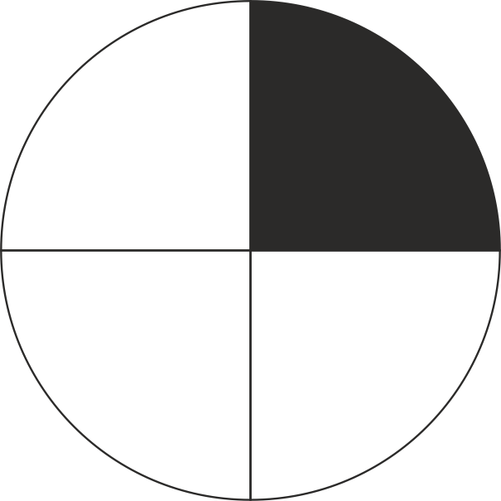 работа запланирована | 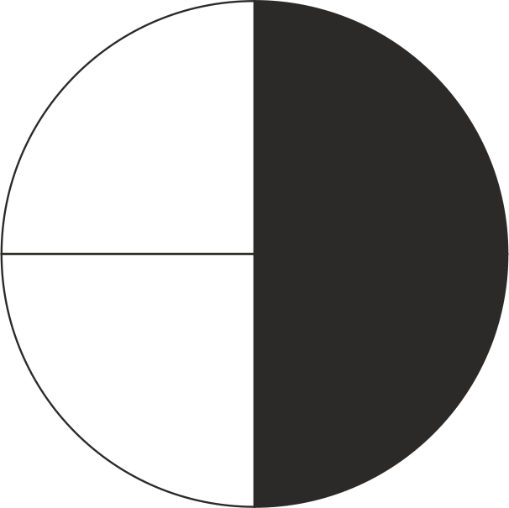 работа выполняется | 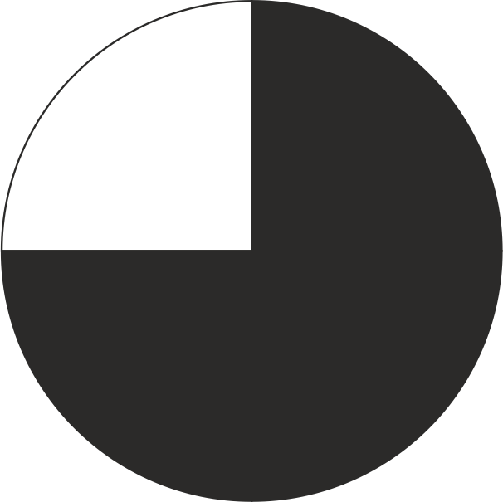 работа выполнена качественно | работа  стандартизирована

